Bibelen og Koranen

Sidestilte / parallelle fortellinger

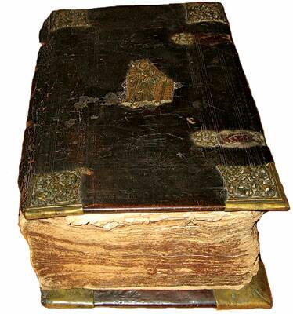 | 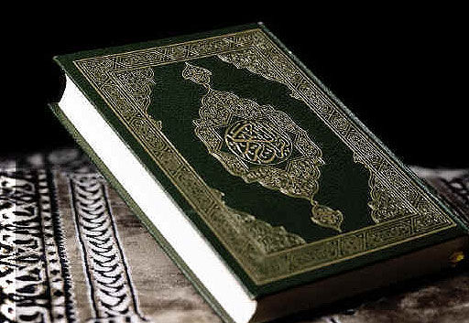

Selv om fortellingene er de samme, kan avvikene mellom Bibelen og Koranen være ganske store. Les disse fortellingene fra bøkene og svar på oppgavene under hver fortelling.

Hver gruppe skal løse ENTEN oppgave a), b) eller c).

A) Skapelsen av mennesket:

Bibelen | Koranen
1. Mosebok.  1,26–28  Da sa Gud: «La oss skape mennesker i vårt bilde, som et avbilde av oss! De skal råde over fiskene i havet og fuglene under himmelen, over feet og alle ville dyr og alt krypet som det kryr av på jorden.» 27 Og Gud skapte mennesket i sitt bilde, i Guds bilde skapte han det, til mann og kvinne skapte han dem. 28 Gud velsignet dem og sa til dem: «Vær fruktbare og bli mange, fyll jorden og legg den under dere! Dere skal råde over fiskene i havet og fuglene under himmelen og alle dyr som det kryr av på jorden!»  2,7  Og Herren Gud formet mannen av jord fra marken og blåste livspust inn i hans nese, så mannen ble til en levende skapning.  2,21-22  Da lot Herren Gud en dyp søvn komme over mannen. Og mens han sov, tok han et av hans ribben og fylte igjen med kjøtt. 22 Av det ribbenet Herren Gud hadde tatt fra mannen, bygde han en kvinne, og han førte henne bort til ham. | 2,28  En gang sa Herren til englene: ”Jeg vil sette en forvalter på jorden.”  32,6-8  I begynnelsen skapte han mennesket av leire. så frembrakte han dets avkom av en slump skrøpelig væske, formet han, og blåste sin ånd i han – og han har gitt dere hørsel, syn og forstand. Lite takknemlighet viser dere.”  23, 12-16  Vi skapte mennesket av en leirmasse. Senere la Vi han som en sæddråpe i sikker forvaring. Så gjorde Vi dråpen til en kime, dette til det minste foster, og i fosteret formet Vi knokler og knoklene dekket Vi med kjøtt. Så frembrakte Vi han som en ny skapning. Velsignelsesrik er Gud, den beste skaper!  Så, efter dette, skal dere visserlig dø.  Og så vil dere bli gjenoppvekket på Oppstandelsens dag.  4,1  Dere mennesker, frykt herren, Ham, som har skapt dere av et enkelt individ. Av dette skapte han dets make. Fra disse to har Han spredt utover menn og kvinner i hopetall.

Oppgaver:
1. Pek på likheter og forskjeller i de to beretninger om skapelsen av mennesket.
2. Sier de to fortellingene noe om forholdet mellom Gud og menneske?
3. Bruk det du har lært om menneskesyn i kristendommen samt tilgjengelige kilder og gjør kort rede for og sammenlign menneskesynet i kristendom og islam.

B) Abraham blir bedt om å ofre sin sønn

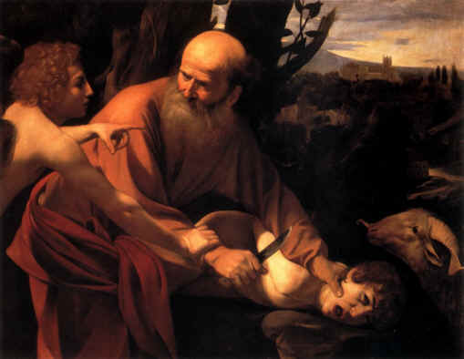

Bibelen | Koranen
2. Mosebok, kap. 22, 1-14:  En tid etter at dette hadde hendt, ville Gud sette Abraham på prøve. Han sa til ham: «Abraham!» Og Abraham svarte: «Ja, her er jeg.» 2 Da sa han: «Ta Isak, din eneste sønn, som du er så glad i, og dra til Moria-landet! Der skal du ofre ham som brennoffer på et av fjellene som jeg vil vise deg!»  3 Morgenen etter stod Abraham tidlig opp, lesset på eselet sitt og tok med seg to av tjenesteguttene sine og sønnen Isak. Han kløvde ved til brennofferet, og så gav han seg på vei til det stedet Gud hadde sagt ham. 4 Den tredje dagen da Abraham så seg omkring, fikk han øye på stedet langt borte. 5 Da sa Abraham til tjenesteguttene sine: «Bli dere her med eselet, mens jeg og gutten går dit bort for å tilbe; og så kommer vi tilbake til dere.» 6 Så tok Abraham offerveden og la den på Isak, sønnen sin. Selv tok han ilden og kniven i hånden; og så gikk de sammen, de to. 7 Da sa Isak til sin far Abraham: «Du far!» Og han svarte: «Ja, gutten min.» Isak sa: «Se, her er ilden og veden, men hvor er lammet som vi skal ofre?» 8 Abraham svarte: «Gud vil nok selv se seg ut et offerlam, gutten min.» Og så gikk de videre sammen, de to.  9 Da de kom til det stedet Gud hadde sagt, bygde Abraham et alter der og la veden til rette. Så bandt han Isak, sønnen sin, og la ham på alteret, oppå veden. 10 Og Abraham rakte ut hånden og tok kniven for å ofre sin sønn. 11 Da ropte Herrens engel til ham fra himmelen og sa: «Abraham, Abraham!» Og han svarte: «Ja, her er jeg.» 12 Da sa engelen: «Legg ikke hånd på gutten og gjør ham ikke noe! For nå vet jeg at du frykter Gud, siden du ikke engang sparte din eneste sønn for meg.» 13 Da Abraham så opp, fikk han øye på en vær som hang fast etter hornene i et kjerr like bak ham. Da gikk han bort og tok væren og ofret den som brennoffer istedenfor sønnen sin. 14 Og Abraham kalte dette stedet «Herren ser». Og den dag i dag sier de: «På fjellet hvor Herren lar seg se.» | 37,99-106  Da han var stor nok til å gå ham til hånde, sa han: 'Min sønn, jeg så i en drøm at jeg skal ofre deg. Tenk over hva du synes.' Han svarte: 'Min far, gjør det som du er pålagt. Du vil finne meg standhaftig, om Allah vil.' Da de hadde underkastet seg og han hadde lagt sønnen med ansiktet ned, ropte Vi til ham: 'Abraham! Du har rettet deg etter drømmesynet!' Slik lønner Vi dem som handler vel. Dette var visselig en klar prøvelse.»

Oppgaver:
- Pek på likheter og forskjeller i de to fortellingene.
- Presenter Isak og Ismael og deres betydning for kristne og muslimer.
- Bruk læreboka og andre kilder og finn ut hvilken rolle Abraham spiller i jødedom, kristendom og islam.
- Under hadjj er det en ritualer knyttet til Abraham. Hvorfor og hvordan utføres disse?

C) Jesus blir født

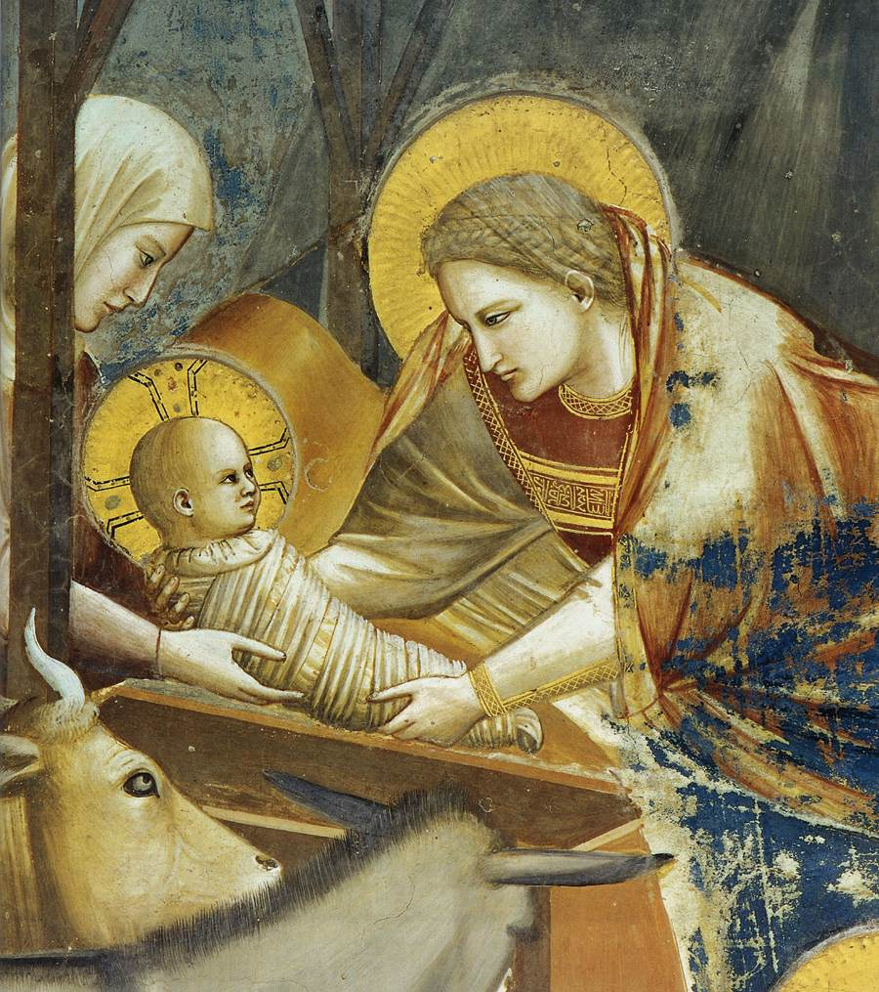

Bibelen | Koranen
Lukas, 1, 26-35  26 Men da Elisabet var i sjette måned, ble engelen Gabriel sendt fra Gud til en by i Galilea som het Nasaret, 27 til en jomfru som var lovet bort til Josef, en mann av Davids ætt. Jomfruens navn var Maria. 28 Engelen kom inn til henne og sa: «Vær hilset, du som har fått nåde! Herren er med deg!» 29 Hun ble forskrekket over engelens ord og undret seg over hva denne hilsenen skulle bety. 30 Men engelen sa til henne:  «Frykt ikke, Maria! For du har funnet nåde hos Gud.  31 Hør! Du skal bli med barn og føde en sønn,  og du skal gi ham navnet Jesus.  32 Han skal være stor og kalles Den høyestes Sønn,  og Herren Gud skal gi ham hans far Davids trone.  33 Han skal være konge over Jakobs hus til evig tid;  det skal ikke være ende på hans kongedømme.»  34 Maria sa til engelen: «Hvordan skal dette kunne skje, når jeg ikke har vært sammen med noen mann?» 35 Engelen svarte:  «Den hellige ånd skal komme over deg,  og Den høyestes kraft skal overskygge deg.  Derfor skal barnet som blir født,  være hellig og kalles Guds Sønn.  36 Og hør: Din slektning Elisabet venter en sønn, hun også, på sine gamle dager. Hun som ble kalt ufruktbar, er allerede i sjette måned. 37 For ingen ting er umulig for Gud.» 38 Da sa Maria: «Se, jeg er en tjener for Herren. La det skje med meg som du har sagt.» Så forlot engelen henne. | 19:16-37  "Kom ihu Maria i Skriften. Hun trakk seg tilbake fra sin familie til et sted i øst, og anla slør fremfor dem. Vi sendte Vår Ånd til henne, og den fremstod for henne som en vakker mann. Hun sa:" Jeg ber den Barmhjertige bevare meg mot deg, om du har gudsfrykt." Han svarte: " Jeg er bare en Herrens utsending for å gi deg en sønn, ren av hjertet."Da sa hun: " Hvordan skal vel jeg få en sønn, da ingen mann har rørt meg? Jeg er ikke løsaktig. "Han svarte: " Slik blir det. Herren sier: " Dette er lett for meg, for Vi vil gjøre ham til et tegn for menneskene og en nåde far Oss. Dette er avgjort sak. "  Så ble hun svanger med barnet, og trakk seg tilbake til et avsidesliggende sted. Fødselsevne kom over henne ved et palmetre, og hun sa: " Å, hadde jeg bare vært død før dette, og gjemt og glemt. "Da ropte det til henne fra under henne: " Var ikke lei deg, Herren har latt en bekk strømme ved dine føtter, og rist palmestammen så faller friske og modne dadler over deg. Spis og drikk og tørk tåren, og får du se et menneske, så si:  " Jeg har lovt den Barmhjertige en faste, og vil ikke snakke med noen." Så kom hun hjem til sitt folk med barnet i sine armer, og de sa: "Maria, du har gjort noe uhørt. Du Arons søster, din far var ingen dårlig mann, og din mor ingen løsaktig." Maria gjorde tegn henimot barnet, og de sa:" Hvordan vil du vi skal snakke til den som er et barn i vuggen? "Da sa barnet: " Jeg er Guds tjener. Han har gitt meg Skriften, og gjort meg til profet. Han har velsignet meg hvor jeg enn ferdes, og Han har pålagt meg bønn og godgjørenhet så lenge jeg lever, og godtet mot min mor. Han har ikke gjort meg arrogant eller ussel. Måtte fred være over meg den dag jeg ble født, den dag jeg dør, og den dag jeg gjenreises levende." Dette er Jesus, Marias sønn - med sanne ord - som de er i tvil om. det er ikke Guds vis å legge seg til barn. Ære være Ham. Når Han bestemmer noe, sier Han bare: "Bli!" Og det blir. Gud er min Herre og deres Herre. Tjen Ham. Det er rett vei."

Oppgaver:
- Pek på likheter og forskjeller I de to historiene.
- Hvilken rolle spiller Jesus i islam?
- Hva er en profet?
- Presenter kort 5 profeter som er felles for kristne og muslimer.
- Hvilken profet er den viktigste i islam og hvorfor?
- Presenter Muhammed i både et innenfra - perspektiv OG et utenfra - perspektiv.

KOMPETANSEMÅL - opplegget berører:

Islam og en valgfri religion

Mål for opplæringen er at eleven skal kunne
- tolke noen av religionens sentrale tekster
- drøfte religionens syn på andre religioner og livssyn
- sammenligne religionen med andre religioner og livssyn

Kristendommen

Mål for opplæringen er at eleven skal kunne
- tolke noen sentrale tekster fra Bibelen og kristen tradisjon
- sammenligne kristendommen med andre religioner og livssyn

